**中心网络架构调整项目采购需求**

一、采购项目概况

目前中心网络架构分为三个局域网：办公网、教培网、监控及门禁网，其中教培网与监控及门禁局域网与互联网物理隔离。经卫生信息统计科调研，该架构已不符合中心网络使用需求。为优化中心网络架构，提升中心网络服务质量与网络安全水平，卫生信息统计科已在前期调研与规划中心网络架构改造方案。我中心拟采购中心网络架构改造服务。

二、项目的方案目标和方案实施要求

(一)提升中心网络服务质量

1.方案目标

优化中心网络架构，以硬件功能作为依据做区域划分，结构化各区域的网络管理；优化中心培训用网，实现社康学员外网访问中心教培系统，优化中心现场签到、线上考试等网络使用；优化中心办公人员用网，实现有限设备的安全的无线连接；新增VPN访问，实现安全远程访问内网系统。

2.方案实施要求

为优化中心的网络管理，结合网络安全总体工作规划，卫生信息统计科计划为中心网络架构做功能划分，划分出外网交换区、核心交换区、数据分析区、内网服务器区、终端办公区、DMZ区、监控门禁区，共计7个区域，6个Vlan。

外网交换区。该区域计划部署中心网络层防护硬件，其中包括1号、2号、3号防火墙、IPS入侵防护系统、防病毒系统。1号防火墙作为中心主防火墙，负责外网路由策略、反向地址代理等；2号防火墙作为1号防火墙冷备，其配置应与1号防火墙一致，用于1号防火墙故障时切换网络配置，保障中心网络短时间能恢复运行；3后防火墙作为VPN访问控制器，用于满足仅单位人员在单位外办公区域访问中心内网设备，如内网服务器的系统（迪博内控系统）。

核心交换区。该区域计划用于部署两台核心交换机，作为各区域的交汇节点。经前期调研，因交换机接口受限，不能做核心堆叠，只能做主备。核心交换机负责做Vlan划分，并配置不同Vlan间的访问策略，Vlan包括外网交换区网段（192.168.100.0/24）、终端办公网段（192.168.1.0/24）、内网服务器区网段（192.168.2.0/24）、数据分析区网段（192.168.3.0/24）、DMZ区域网段（192.168.4.0/24）。计划将办公网段（192.168.1.0/24）做单向访问其他网段。

数据分析区。该区域计划部署用于监控与管理中心网络设备的管理系统，其中包括市委统一安装的流量异常探针、日志收集与分析系统，其中日志收集与分析系统将抓取中心安防设备。

内网服务器区。该区域计划部署仅中心内部人员访问的办公系统，其中包括迪博内控系统与微讯通财务管理系统。该区域的系统关闭外网访问端口，但允许其向外网发送数据包（微讯通财务管理系统定期要向局服务器发送数据）。

终端办公区。该区域计划部署中心办公电脑、打印机、华三AP控制器、深信服云桌面、上网行为管理系统。计划AP控制系统做MAC限制，允许仅中心内部人员手机、办公笔记本电脑访问中心网络，学员部分设置临时访客访问，相关设置功能待确认。深信服云平台关闭外网访问端口，并接入办公网段，用于学员上机考试与专家临时办公。

DMZ区。该区域计划部署外网系统，其中包括教学管理与考试系统、录播系统、WAF、服务器交换机。经前期与培训科沟通，录播系统不开放外网访问，但介于该系统需与教学管理与考试系统交互，暂定部署在DMZ区而非内网服务器区。WAF作为DMZ区域的应用层防护。

监控门禁区。该区域用于中心3-5楼电子门禁与楼层安全监控。该区无连接互联网需求，以网络安全最小化风险原则，信息科决定该区域与互联网物理隔离，仅中心502一台中控电脑作为门禁系统的控制管理端，机房监控系统作为3-5楼监控系统控制端。目前该区域无需改动，已完成部署。

（二）提升中心网络安全水平

1.方案目标

提升中心网络安全水平，针对中心新网络架构做访问策略控制，优化网络安防设备的访问控制及部署逻辑关系。落实等保要求的网络安全防护及监控、日志记录等要求。

2.方案实施要求

计划将外网交换区作为中心对外网络的最外层保护，配置网络层防护设备，并针对中心的各网络区域访问需求，调整外网访问路由策略，并做反向代理等设置，隐藏中心真实IP,让中心内部设备无法被外网扫描。

核心交换区用于统一划分各虚拟网段，提升各网段的独立性，提升网络模块化管理的同时，减少各区域的相互影响，根据各区域访问需求调整各虚拟网段访问路由策略。

因DMZ区域要部署对外服务的系统，计划在DMZ区部署WAF，作为该非信任区的应用层防护。

数据分析区用于监控中心网络安全情况，如市委流量探针用于监控中心网络异常流量，日志收集与分析系统用于关键网络设备（网络安防设备、交换机、服务器等）的日志收集，规范中心的等保管理要求。同时借助360安全云平台对中心办公电脑的运行情况做安全层面监控。

（三）项目方案拓扑图

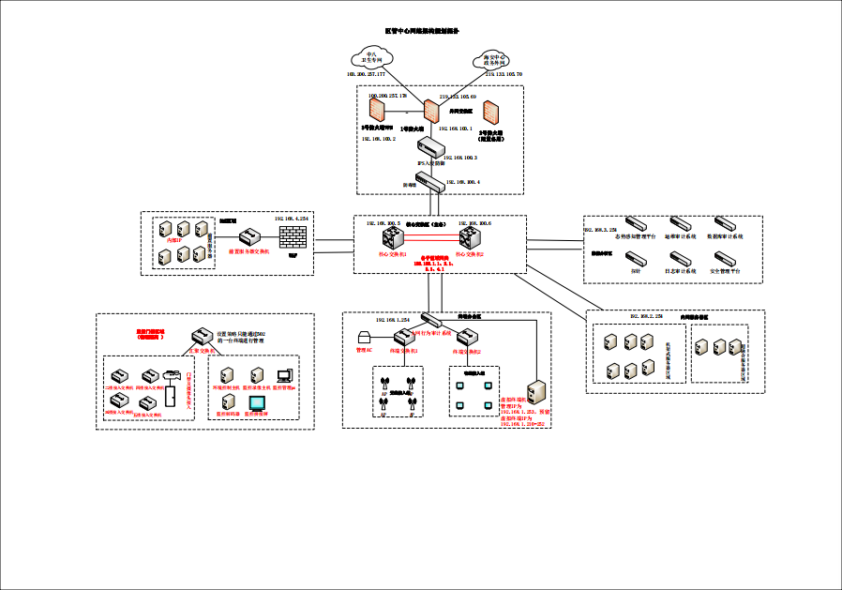

三、商务需求

（一）服务期：一年

（二）服务地点：深圳市福田区福华路5号（深圳市福田区社区健康服务管理中心）

（三）报价要求：

1.本项目预算为人民币5万元，服务费采用包干制，应包括服务成本、法定税费和企业的利润。由响应人根据采购文件所提供的资料自行测算投标报价；一经中选，报价总价作为供应商与采购人签定的合同金额，合同期限内不做调整；

2.响应人应根据本企业的成本自行决定报价，但不得以低于其企业成本的报价投标；

3.响应人的报价不得超过项目预算金额；

4.响应人的报价，应是本项目采购范围和采购文件及合同条款上所列的各项内容中所述的全部，不得以任何理由予以重复，并以响应人最终提出的综合单价或总价为依据；

5.除非采购人通过修改采购文件予以更正，否则，响应人应毫无例外地按响应文件所列的清单中项目和数量填报综合单价和合价。响应人未填综合单价或合价的项目，在实施后，将不得以支付，并视作该项费用已包括在其它有价款的综合单价或合价内；

6.响应人应先到项目地点踏勘以充分了解项目的位置、情况、道路及任何其它足以影响投标报价的情况，任何因忽视或误解项目情况而导致的索赔或服务期限延长申请将不获批准；

7.响应人不得期望通过索赔等方式获取补偿，否则，除可能遭到拒绝外，还可能将被作为不良行为记录在案，并可能影响其以后参加政府采购的项目投标。各响应人在报价时，应充分考虑报价的风险。

（四）付款方式：按照完成服务工作进度和工作量制定分期付款方式。签订合同后支付首款70%；网络架构按照甲方要求部署调整并通过甲方验收后支付尾款30%。

（五）验收：采购人在项目服务期到期后，将按照合同约定的服务内容对供应商的服务进行逐项验收。项目验收后，双方共同签署验收报告，验收报告内容包括每一项技术、服务、安全标准的验收情况及项目总体评价，验收报告将作为服务费尾款支付的重要依据。

（六）违约责任：如投标供应商未按照投标文件中承诺的时间提供服务，投标供应商应承担延期服务的违约责任，投标供应商均应支付逾期违约金，每日按合同总价的5‰计算；逾期超过三十日的，投标供应商需向采购人另行支付合同总价的10%的违约金，且采购人有权单方解除本合同，投标供应商于收到采购人发出的解除通知书后三日内无条件退回采购人已支付的全部款项。

（七）资质要求：

1.具有独立法人资格或是具有独立承担民事责任能力的其它组织（提供营业执照或事业单位法人证书等证明资料扫描件）；

2.参与本项目投标前三年内，在经营活动中没有重大违法记录；

3.参与本项目投标时不存在被有关部门禁止参与政府采购活动且在有效期内的情况；

4.未被列入失信被执行人、重大税收违法案件当事人名单、政府采购严重违法失信行为记录名单。

5、提供CCRC信息安全服务资质认证证书。

（八）其他

在完成网络架构调试后，需向甲方展示配置的策略，并将该策略备份给到甲方留存；乙方需将所有相关账户密码交给甲方保管，不能留存任何形式的访问接口、账户密码，后续有调试需求时需在甲方监督下完成调试。